阿中部長英雄宴
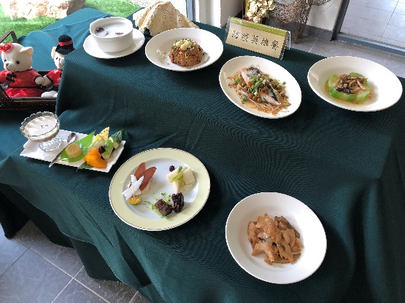 | 三品拼  係採用七股區的烏魚子、東山區的東山鴨頭及柳營在地果毅後的綠竹筍，組合而成。  割稻飯  為回味早期農收時主人做為半午點心的記憶，本道使用在地後壁的越光米及加入魷魚絲、香菇絲等材料，先在鍋中拌炒後，其上再放入白河蓮子蒸炊而成。  苦茶油安心豚  採用台糖公司自製的苦茶油及自己飼養的松阪豬肉，加入鮑魚菇，以乾式快炒而成，口感Ｑ彈有味。  樹子蒸虱目魚肚  使用七股所養殖的虱目魚肚，師傅特以在地樹子(破布子)並加入少許冬瓜醬調製蒸炊而成，古早味的做法，口味十分甘甜。  鮮菇扒絲瓜  以新鮮柳松菇及柳營在地盛產的絲瓜為主要材料，口味鮮甜。  柳營牛奶雞湯  主要以柳營鮮奶、土雞、杏鮑菇及紅棗燉煮而成的湯品。  美點應雙輝  下層以在地東山的咖啡豆，經過細緻研磨沖泡後再與柳營酪農生產的牛奶結合，上層仍以香濃的柳營牛奶做搭配，層次分明，入口後讓人感覺到有咖啡的香濃及奶酪綿密的口感。  南瀛時節鮮水果  季節性水果，以關廟的鳳梨、玉井的芒果及後壁的芭樂組成的鮮果盤。  蓮花茶  使用白河整朵乾燥蓮花燜煮，最後加入少許冰糖提味，清淡味甘可口。 | 店家名稱：尖山埤江南渡假村-江南春餐廳  地址：台南市柳營區旭山里60號  電話：06-6233888#3800  營業時間：  11:00-14:00 17:00-19:30

